Муниципальное бюджетное дошкольное образовательное учреждение
№ 21 «Детский сад «Золотой ключик» комбинированного вида»

ОТЧЁТ ПО ПРОЕКТУ
«ЗДОРОВЫЙДОШКОЛЁНОК».

Ответственная: Андронникова Л.И.

г. Шарыпово,2019 -2020г.

С сентября 2019 года в ДОУ проводилась работа по реализации проекта «Здоровый дошколёнок» на основе плана Программы «Здоровый малыш», с целью сохранения и укрепления физического и психического здоровья детей, формирования у воспитанников, педагогов, родителей ответственности в деле сохранения собственного здоровья.
В течение учебного года были проведены мероприятия, направленные на укрепление здоровья детей, формирование привычки к здоровому образу жизни.

СЕНТЯБРЬ
- Мониторинг состояния здоровья и физического развития обучающихся.
- Анкетирование родителей «Физическое развитие и здоровье»(прилагается)
- Спортивное мероприятие в подготовительных группах «Привет-велосипед!».

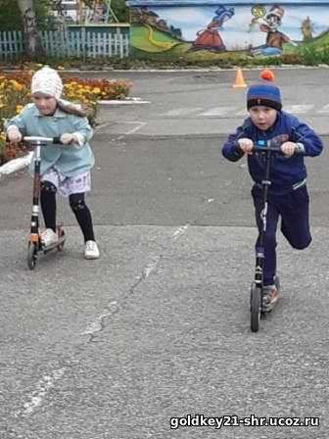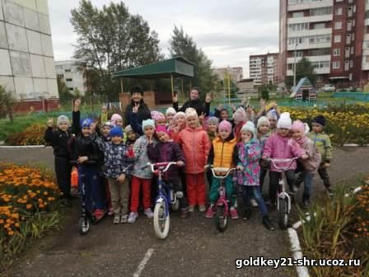

- Спортивное эколого- оздоровительное развлечение «Сохраним природу» в подготовительных и старших группах.
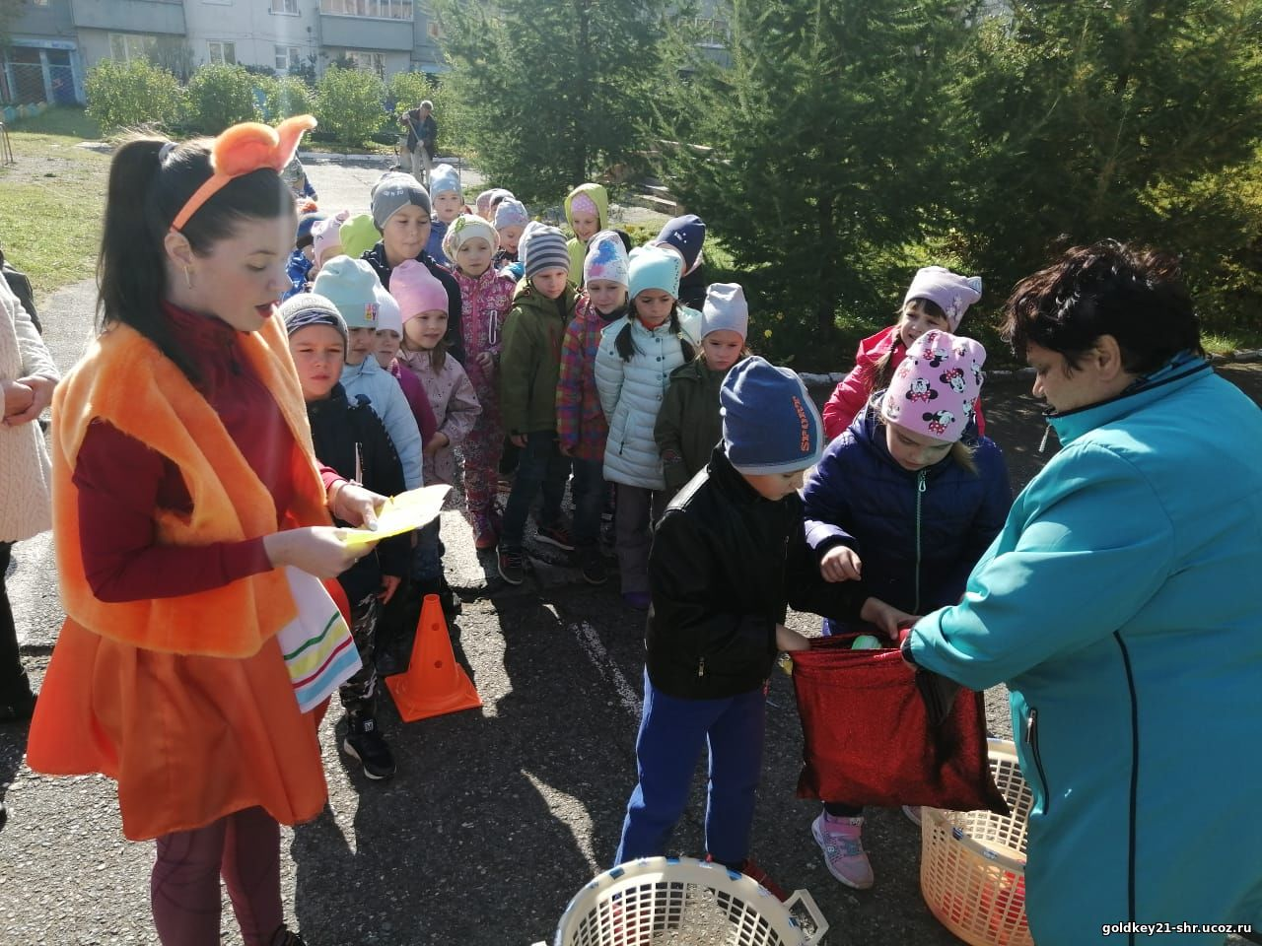

ОКТЯБРЬ
- Развлечение «В гостях у Лесовичка» в средней группе «Буратино».
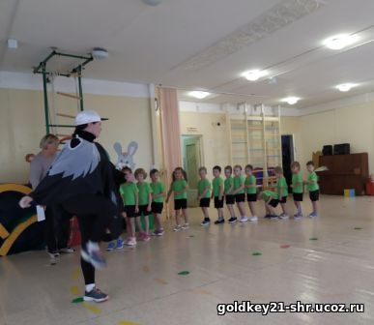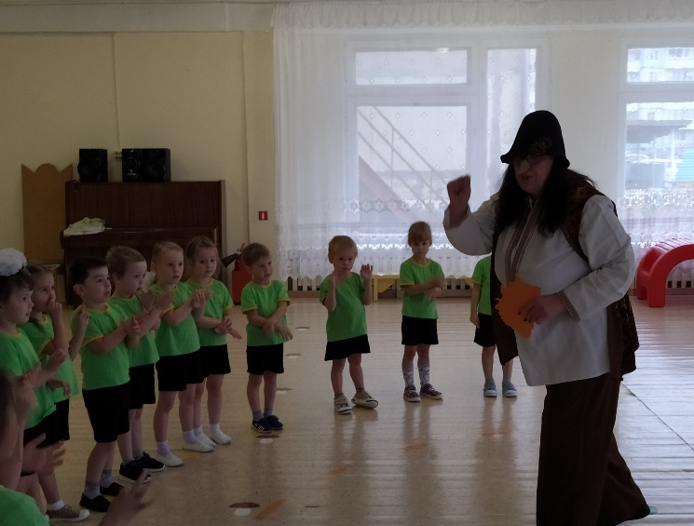
- Оформили выставку плакатов и буклетов, сделанных родителями, совместно с детьми и педагогами, по направлению - "Спорт, здоровье - я!"
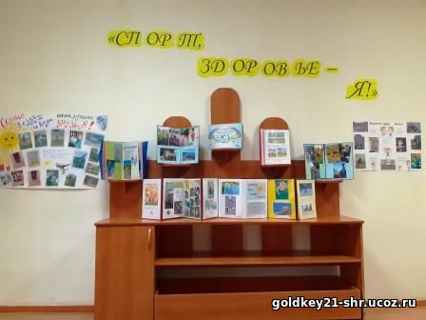
- Интегрированное физкультурно - речевое занятие «Спорт,здоровье,я»
в подготовительной логопедической группе «Петушок».
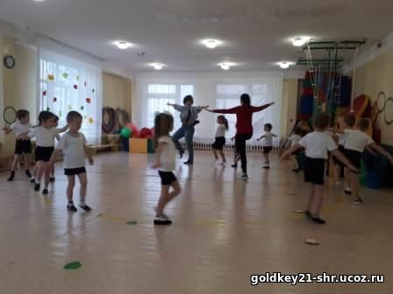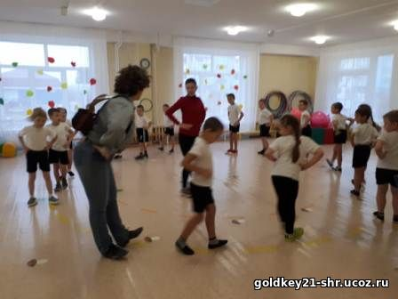

ДЕКАБРЬ
- Консультация для родителей «
ФЕВРАЛЬ
- Физкультурные сюжетно-игровые занятия "Кузин сундучок"-средние группы.
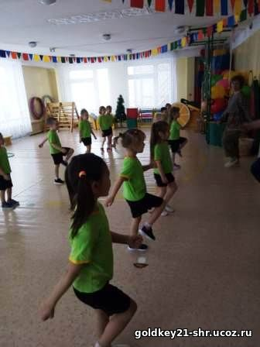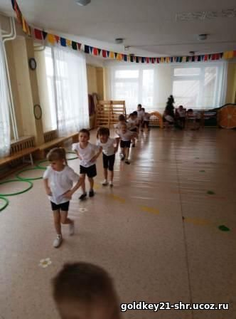

- Спортивное развлечение с родителями «Как Баба Яга внука в армию провожала»-старшие, подготовительные группы.
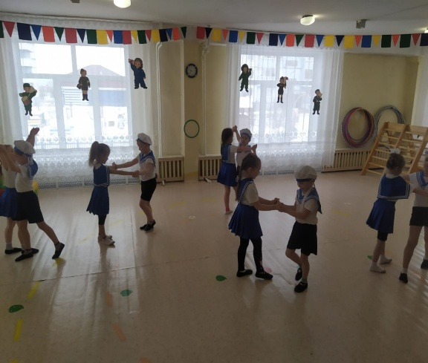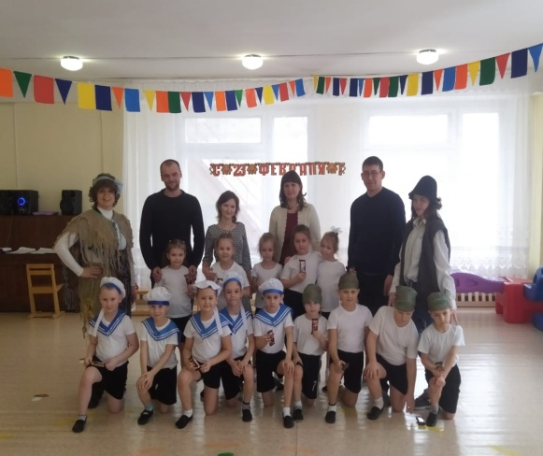

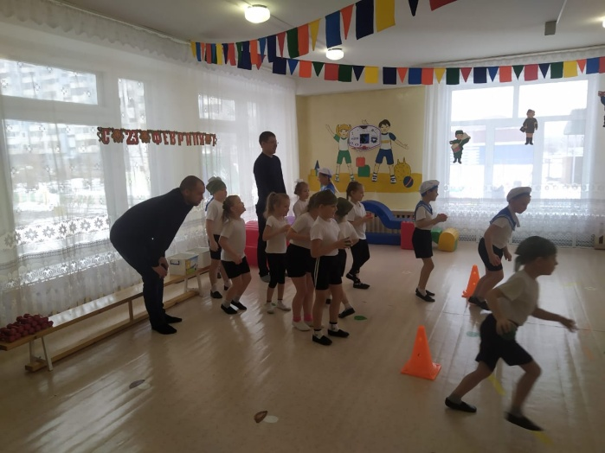

МАРТ
- Детско-родительский квест:«Путешествие в страну здоровья» - старшие, подготовительные группы.
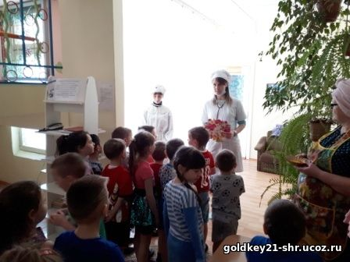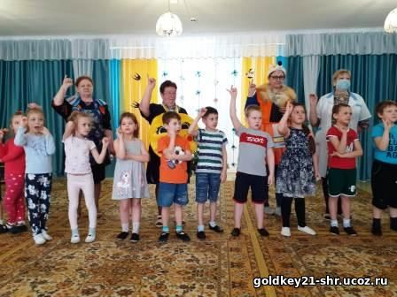

- Организована выставка зрительных тренажеров, изготовленных воспитателями и специалистами ДОУ.
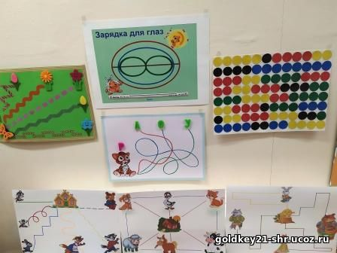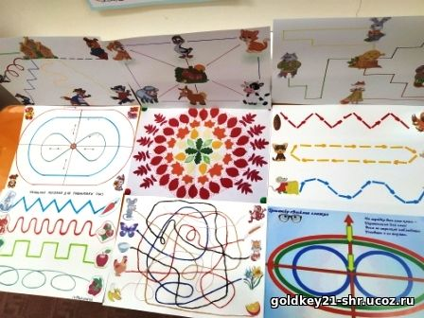

- Оформлена выставка «Нетрадиционного спортивного оборудования».
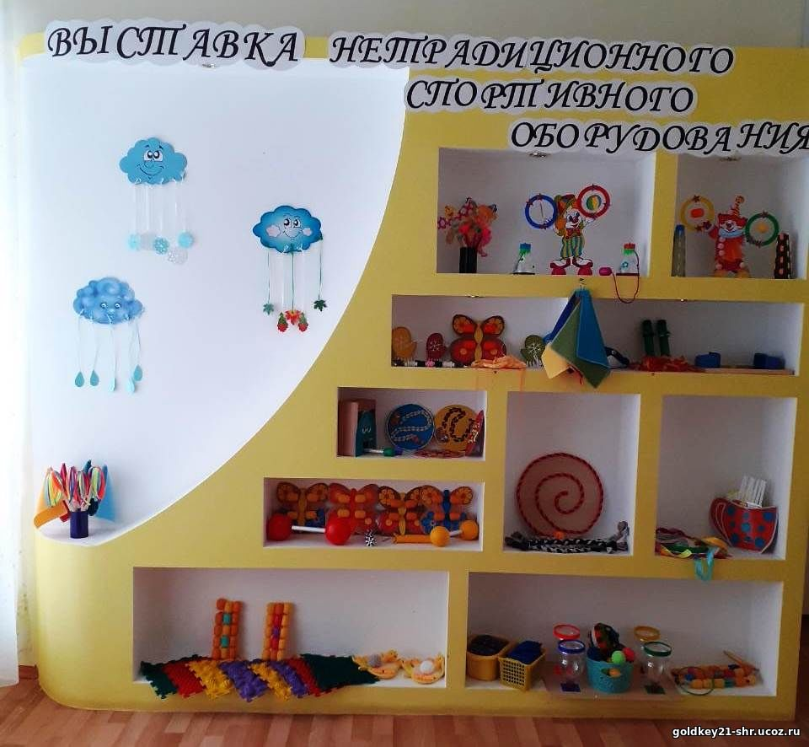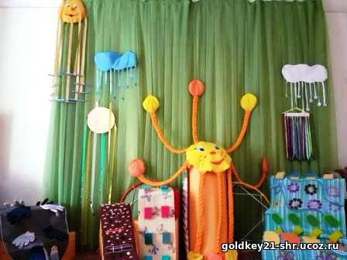

АПРЕЛЬ
- Приняли участие в Краевом творческом конкурсе «Ты в ГТО, а значит в теме!», номинация - «Фотоколлаж», «Фото» (подготовительная логопедическая группа «Петушок»)

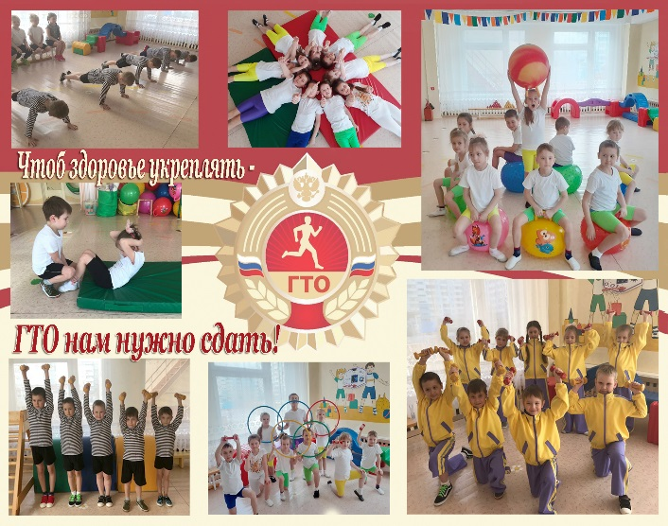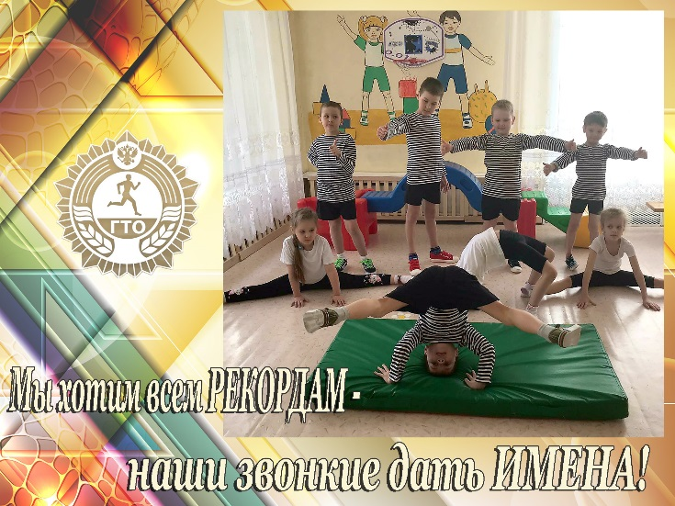

- В связи с самоизоляцией, не провели мониторинг состояния здоровья и физического развития обучающихся на конец учебного года.

